|  |  |
| --- | --- |
| PIFO | EIFFELpapier |
| *Comité Paris-Ile-de-France-Ouest de Scrabble* |
| *c/o : Christian COUVREUR 2 allée Didier Daurat*  *94550 CHEVILLY LARUE*  [*christian.pifo@noos.fr*](mailto:christian.pifo@noos.fr)***01 77 21 44 73*** |

# CA du Samedi 30 juin 2018

**Chaville – 09h30 à 11h30**

Sont présents :

* Christian COUVREUR  : Président du Comité
* Claudie JEFFREDO : Vice-présidente du Comité et du club de Paris Elysées Denfert
* Jean-Philippe MAIGNEL : Vice-président du Comité et Président du club de Boulogne
* Claire BONNEAU : Trésorière et Présidente du club de Chaville
* Carine VAIS : Secrétaire du Comité
* Jean-François AUBOIN : Président du club de Bailly / Noisy-le-Roi
* Michel BULVESTRE : Président du club d’Elancourt
* Jean-Paul CADALEN : Représentant du club de Montigny-le-Bretonneux
* Claudine DE BROISSIA : Présidente du club de Septeuil
* Philippe FIGERE : Président du club de Saint-Germain-en-Laye / Chanteloup
* Françoise FLACHON : Présidente du club de Courbevoie et Déléguée Promotion
* Janine GAZANION : Présidente du club de Dreux
* Véronique LAROCHE : Présidente du club de Villepreux
* Michel LE CAER : Président du club de Meudon et Délégué Jeunes et Scolaires
* Myriam LIOTARD : Présidente du club de Montrouge
* Francine LAUBRETON : Membre du club de Montrouge
* Josette MORICE : Membre du club de Dreux
* Marie-Claire NALENNE : Présidente du club de Nanterre et Déléguée Arbitrage
* Claire ROLLET : Présidente du club de Paris-Ravel
* Jean-Georges THOUVENEL : Président du club de Bois-Colombes

**Point 1 : Accueil**

Les documents promotionnels, ainsi que la papeterie, sont distribués aux clubs qui les avaient commandés.

Une nouvelle commande de fournitures promotionnelles sera faite à la rentrée car la Fédération était en rupture de stock pour les stylos, les carnets, …

Vous trouverez, ci-dessous, le tableau à jour du nombre de licenciés. A date dans le comité, nous dénombrons 712 licenciés, effectif en légère progression (2,6%).

Merci à tous et à toutes pour l’engagement passé, présent et futur, dans vos clubs respectifs, et pour les différentes épreuves organisées au sein du comité.

La prochaine saison démarre avec une semaine de simultanés. Les nouveaux joueurs pourront participer avec un numéro de licence provisoire octroyé par Duplitop et ils récupéreront leurs points quand ils obtiendront leur numéro de licence définitif. Il est aussi possible de licencier d’ores-et-déjà les nouveaux joueurs identifiés, sachant que toute prise de licence réalisée maintenant sera valable jusqu’à fin août 2019.

**Point sur les licenciés au 30/06/2018**

|  |  |  |  |  |  |
| --- | --- | --- | --- | --- | --- |
| **Code Club** | **Club** | **Licenciés** | **Licenciés** | **Licenciés** | **Licenciés** |
| **2014/2015** | **2015/2016** | **2016/2017** | **2017/2018** |
|  |  |  | **au 30/06** |
| H00 | Comité | 2 | 2 | 5 | 4 |
| H01 | Montrouge | 41 | 38 | 34 | 38 |
| H02 | Elancourt | 34 | 33 | 32 | 32 |
| H03 | Maisons-Laffitte | 19 | 20 | 13 | 13 |
| H05 | Paris Elysées Denfert | 86 | 78 | 73 | 58 |
| H06 | Houilles Carrières-sur-Seine | 5 | 5 | 5 | 5 |
| H07 | Châtenay Malabry | 7 | 8 | 8 | 8 |
| H08/HJ08 | Saint-Germain-en-Laye / Chanteloup | 44 | 43 | 39 | 37 |
| H09 | Montigny-le-Bretonneux | 67 | 63 | 61 | 65 |
| H10 | Bailly Noisy-le-Roi | 8 | 8 | 6 | 7 |
| H11 | Flins | 21 | 17 | 17 | 17 |
| H12 | Neauphle-le-Château | 26 | 30 | 33 | 17 |
| H13 | Versailles | 7 | 15 | 12 | 18 |
| H14 | Chaville | 49 | 48 | 45 | 47 |
| H15 | Nanterre | 16 | 21 | 23 | 26 |
| H16 | Houilles | 11 | 15 | - | - |
| H17 | Paris Saint-Exupéry | 46 | 42 | 28 | 23 |
| H18 | Paris-Ravel | 14 | 21 | 27 | 27 |
| H19 | Carrières-sur-Seine | 8 | 9 | 11 | 13 |
| H20 | Septeuil | 18 | 18 | 18 | 19 |
| H21 | Vanves | 9 | 8 | 10 | 9 |
| H22 | Villepreux | 29 | 32 | 34 | 36 |
| H23 | Bois-Colombes | 19 | 18 | 18 | 18 |
| H24 | Boulogne | 27 | 21 | 23 | 26 |
| H25 | Meudon | 13 | 13 | 13 | 15 |
| H26 | Courbevoie | 20 | 25 | 25 | 31 |
| H27 | Maule | 18 | 17 | 19 | 18 |
| H28 | Dreux | 19 | 18 | 12 | 10 |
| H29 | Paris XV | 15 | 15 | 9 | 8 |
| H30 | Paris Tour Eiffel | - | 18 | 24 | 25 |
| H31 | Le Pecq | - | 6 | 6 | 12 |
| ***Sous-total clubs civils*** | | ***698*** | ***725*** | ***683*** | ***682*** |
| HI01 | Meudon | 18 | 10 | 2 | 15 |
| HI03 | Saint-Lambert-des-Bois | 2 | 2 | 1 | 1 |
| HS05 | Antony | - | - | 0 | 0 |
| HS09 | Meudon | 0 | 0 | 0 | 0 |
| HS12 | Meudon | 5 | 6 | 8 | 14 |
| HS15 | Montrouge | 0 | 0 | 0 | 0 |
| HS19 | La Garenne Colombes | 0 | 0 | 0 | 0 |
| HS21 | Neauphle-le-Château | 0 | 0 | 0 | 0 |
| HS22 | Buc | 0 | - | - | - |
| HS25 | Maurepas | - | 0 | 0 | 0 |
| HS28 | Aulnay-sur-Mauldre | - | 0 | 0 | 0 |
| HS32 | Colombes | - | 0 | 0 | 0 |
| HS33 | La Garenne Colombes | - | - | - | 0 |
| HS34 | La Celle Saint Cloud | - | - | - | 0 |
| HS35 | Maisons-Laffitte | - | - | - | 0 |
| ***Sous-total clubs scolaires*** | | ***25*** | ***18*** | ***11*** | ***30*** |
| **Total Général** | | **723** | **743** | **694** | **712** |

Joan Controu a décidé de réaffilier son club (H17) la saison prochaine. Il est toujours à la recherche d’une salle pour les séances de club et pour les épreuves par centres.

Monique Lecointre, résident désormais à plus de 600km du club, a démissionné de la présidence du club de Neauphle-le-Château. Alain Randi, étant donné qu’il travaille désormais à Quimper, ne peut plus non plus s’investir dans le club.

Mireille Gane a confirmé qu’elle ne reprenait pas le club et serait licenciée à Villepreux la saison prochaine.

Une assemblée générale extraordinaire devrait avoir lieu à Neauphle-le-Château début septembre afin d’entériner la fermeture prévisible du club.

Plusieurs sujets ont été abordés lors du CA fédéral le 16 juin 2018, entre autres :

- Championnat du Monde à Biarritz en Août 2019 : Il est fortement recommandé de temporiser avant d’effectuer quelque réservation que ce soit (logement, …) pour cette épreuve. En raison de l’organisation annoncée du prochain G7 par la France à Biarritz à la fin de l’été 2019, il existe un risque important que le Championnat du Monde 2019 de Scrabble ne puisse pas s’y dérouler (toute autre manifestation sera probablement interdite en marge du G7 pour raisons évidentes de sécurité). ***Depuis la réunion du CA, la Fédé a confirmé que le Championnat du Monde sera délocalisé à La Rochelle du 19 au 26 juillet 2019.***

- Redevance Fédérale pour les joueurs en Open dans les Championnats Régionaux et Départementaux : modification de la règle pour cette redevance apparue cette saison : la redevance ne sera plus applicable pour les 5 premiers joueurs en open dans ce type d’épreuve. Nous avons validé que nous revenions dans le Comité à un tarif d’inscription unique pour le Championnat Régional et les Championnats Départementaux. Si d’aventure, il y avait plus de 5 joueurs en open au Championnat Régional ou dans un Championnat Départemental, la redevance fédérale due à partir du 6ème joueur en open sera alors prise en charge par le Comité.

- Redevance Fédérale pour les Festivals : seul le Tournoi principal est assujetti à la Redevance Fédérale. Dorénavant, une redevance complémentaire de 0,5€/joueur/partie sera appliquée pour chaque partie au-delà de la troisième (cf. pour les festivals qui ont une épreuve principale en 4 à 7 parties). Nous ne sommes pas concernés à date.

- Redevance Fédérale pour les Jeunes et les Espoirs dans les tournois : il n’y aura dorénavant plus de redevance fédérale pour les Jeunes et les Espoirs dans tous les tournois et les épreuves par centres.

- Coupe de France FFSc/Mattel en Classique : il n’y a que 290 inscrits (une quarantaine sur la région parisienne, 24 sur le Comité), dont 160 non licenciés. Tous les inscrits ont dû recevoir un courrier avec les directives pour disputer la première phase de l’épreuve.

- Relations avec Mattel : des réunions sont organisées au niveau fédéral avec Mattel afin de régulariser/préciser les modes de fonctionnement / utilisation de la marque Scrabble dans la cadre des activités courantes et spécifiques (organisation de semaines Scrabble en villages-vacances, …) et d’identifier les actions communes à réaliser dans un esprit gagnant/gagnant. Notamment Mattel a sollicité la Fédération pour que nous participions prochainement à une opération nationale prévue dans les magasins Fnac autour du Scrabble Junior. Des précisions nous seront transmises en temps utile sur le type d’animations que Mattel attend de nous dans ce cadre. Par ailleurs, l’arrêt des activités commerciales (cf. Promolettres) de la Fédération a été vu très positivement par Mattel.

- Webinaire de rentrée : le principe d’organisation d’un tel webinaire pour la prochaine rentrée a été validé. La Fédé promet a minima de mettre à disposition les attestations d’assurance des clubs fin août.

- Simultané National avec Handicap : A la date habituellement prévue, cette épreuve sera remplacée par un Simultané National Au Profit du Scolaire : pas de redevance fédérale, afin d’apporter aux Comités des subsides pour financer des actions de promotion du Scrabble Jeunes et Scolaires. Le principe d’un classement « avec Handicap » une fois dans la saison sera néanmoins conservé, avec la dotation associée, mais sera appliqué à l’occasion du Simultané Mondial (épreuve qui réunit le plus de joueurs dans la saison).

- Coupe de France de Topping : une nouvelle épreuve en formule Topping va être testée la saison prochaine en vue de la création d’un Championnat de France de Topping pour la saison 2019/2020 (date pressentie pour un premier test dans une dizaine de centres en France : le 15 septembre 2018. Un centre à Paris pour nous). Des règles adaptées vont être définies afin que les joueurs de toutes les séries puissent participer et faire l’objet de classements/titres dédiés. Une formation spécifique pour les animateurs/arbitres de cette épreuve va être mise au point par la Fédération.

- Duplitop 8 avec intégration de Sigles Tournois : les développements sont (enfin) bien avancés… La refonte de VocABC et de VocaListe a été confiée à une société externe. La majorité des développements devrait être disponible d’ici fin juillet.

- Arrêt de la publication de recueils de parties associés aux abonnements Scrabblerama : les personnes qui avaient payé pour avoir ces recueils se verront proposer un allongement gratuit en proportion de leur abonnement à Scrabblerama pour compenser les recueils qui ne seront pas livrés.

- Des évolutions informatiques devraient être planifiées afin que les Comités puissent mettre à jour directement (avec les contrôles et autorisations nécessaires) les annonces de tournois dans le calendrier du Site Fédéral. ***N.B : au 4 août 2018, les annonces de tournois pour la saison 2018/2019 transmises depuis début mai n’ont toujours pas été publiées sur le calendrier fédéral, c’est inadmissible.***

- Relance pour que les licenciés des clubs scolaires I et A (HI01 et HI03 pour nous) soient enfin visibles sur le site fédéral (sujet qui traîne depuis … 2011). Christian a redonné tous les éléments à Alain Cassart et à Marie-Claude Derosne pour qu’ils fassent avancer le sujet… ***N.B. : Le problème a été enfin résolu le 13 juillet 2018…***

- Gestion des Données Personnelles : Christian a interrogé la Fédé (merci à Françoise pour les éléments transmis) sur le plan d'actions prévu en matière de gestion des données personnelles vs la nouvelle réglementation (RGPD) qui concerne aussi les associations, en demandant notamment quelles recommandations et actions seraient à décliner en conséquence dans les comités et les clubs. La Fédé a sollicité des sociétés externes (NWXP, Studiolab, …) pour l’aider en la matière. Christian s’est proposé pour l’accompagner dans l’identification des actions effectivement nécessaires à réaliser, dans l’analyse des nouvelles dispositions réglementaires, et pour qualifier les accompagnements proposés…

***Au 4 août 2018, une proposition d’accompagnement est notamment attendue de la part de la société Actecil avec a minima les livrables suivants :***

***- Recommandation sur la nécessité, le niveau, la forme et la méthode pour demander et sauvegarder le consentement des adhérents pour le traitement des données les concernant, à l’occasion de leur prise de licence fédérale pour 2018/2019 (à partir de début septembre)***

***- Recommandation en matière de contenu pour les « mentions légales » sur le site de la fédération et pour les sites des Comités Régionaux et des Clubs : modèle(s) type(s) à diffuser avec notice explicative, permettant de laisser la possibilité aux personnes, dont les données sont collectées, de connaître/faire supprimer sur demande les éléments que nous conservons sur elles : quelles données exactement, qui est derrière la collecte, combien de temps sont conservées les données, quelle est la finalité des données collectées, comment ces personnes peuvent exercer leurs droits, …***

***- Création d’une première version de registre des données/traitements sous Excel, précisant pour chaque donnée personnelle gérée (notamment dans Sigles (logiciel de gestion des adhérents et tournois) et sur le site Fédéral) : sa nature, son utilisation, sa localisation, son propriétaire, son type d’accès et la sécurité associée, son format, sa rétention, les risques associés, les procédures de contrôle associées existantes, les actions correctives à prévoir (éléments de plan d’action) …***

- Relations avec les Restos du Cœur : les relations avec les Restos du Cœur sont difficiles. Malgré de nombreuses relances, les reçus fiscaux n’ont toujours pas été émis. Les Restos du Cœur n’ont toujours pas récupéré les chèques faits par les Scrabbleurs, une remise « officielle » devant avoir lieu la semaine prochaine … Dans ce contexte, la Fédération envisage de remplacer l’opération au profit des Restos du Cœur par une opération au profit d’une association dédiée à la maladie d’Alzheimer.

- Guide des Présidents. Dans le cadre des travaux qu’elle a réalisés (cf. notamment le questionnaire qui avait été envoyé à tous les présidents de clubs), Sandrine Chambaud (Présidente du Comité Poitou Charentes) a écrit une première version d’un guide des présidents, ayant pour objectif d’aider tous les nouveaux présidents de comités et de clubs et de favoriser leur intégration à ce nouveau poste. Ce guide servira également à ceux et celles qui sont déjà en poste comme aide-mémoire. Il sera prochainement transmis aux clubs et publié sur le site fédéral.

- Tournois jumelés par Internet

* Proposition de limiter à un seul centre autorisé par Ligue pour un jumelage par Internet : proposition refusée par le CA
* Proposition d’augmenter à 60 places la capacité minimum pour pouvoir se rattacher à un multiplex (hormis outre-mer) : proposition refusée par le CA
* Proposition de limiter à 6 le nombre de centres pour un jumelage par Internet : proposition refusée par le CA
* Proposition de détacher des résultats d’un multiplex un centre qui aurait eu moins de 30 participants effectifs : proposition refusée par le CA

- Modification des règles de qualification pour la Finale du Championnat de France Vermeils et Diamants

* S1 qualifiés d’office
* 900 premiers de la Qualification Vermeils Diamants 1 (mi-octobre)
* 100 premiers joueurs de série 5 (50 5AB + 50 5CD)
* 100 premiers joueurs de série 6 (50 6AB + 50 6CD)
* Tous les joueurs de série 7
* Les inscriptions seront ouvertes jusqu’au 31 décembre de l’année en cours, date de clôture obligatoire.
* Création de places « Qualifiés par un quota comité » qui seront définies à partir du pourcentage de qualifiés ayant répondu positivement après la Qualification Vermeils Diamants de la mi-octobre. A minima 400 places + un ajustement en fonction des premiers désistements. Ces places seront attribuées à l’occasion du Simultané National Vermeils et Diamants pour le Comité.

- Modification des règles de qualification pour la Finale du Championnat de France Promotion

* Les joueurs de série 7 sont qualifiés d’office pour la finale
* 400 premiers N5 (200 premiers 5AB et 200 premiers 5CD) de la Phase 1
* 200 premiers N6 (100 premiers 6AB et 100 premiers 6CD) de la Phase 1
* 300 places Comités au minimum
* Suppression du nombre de qualifiés par le Simultané Mondial de la mi-janvier pour que les places Comités puissent être définies plus tôt qu’actuellement.

- Modification concernant les coupes de la Fédération à Aix-les-Bains et à Cannes

* Les coupes de la Fédération d'Aix et Cannes étaient réservées aux joueurs de 4ème série et moins (sauf tolérances).
* A partir de Cannes 2015, elles ont été ouvertes à tous les joueurs, initiative appréciée semble-t-il, mais non sans effet sur les joueurs de 4ème série et moins qui se sont retrouvés dans un tournoi "habituel" et non plus dans un tournoi qui leur était réservé. Ils ont donc été lésés au niveau des dotations et de leur participation au Grand Prix.
* Aussi, la Fédé a décidé de procéder différemment : sur le modèle de Vichy (Championnat de France Promotion jumelé à la Coupe de la Fédération) : nous partageons ces tournois en deux tournois distincts. L'un réservé aux N1, N2 et N3 (Coupe Paul Vieilly), l'autre pour les N4 et suivantes (Coupe de la Fédération).
* Chacun de ces deux tournois sera doté et les 15 premiers de chaque TH pourront jouer le grand prix. Les résultats seront compilés lors du classement final.
* Petit inconvénient : il sera plus difficile de se situer précisément en cours de tournoi. Pour pallier cela, la Fédé éditera un résultat par ordre alphabétique et par classement pour la Coupe Paul Vieilly.

- Modification des règles de qualification pour le Championnat du Monde

* Suppression d'un nombre précis de remplaçants (15)
* Les remplaçants seront appelés au fur et à mesure des désistements des joueurs qualifiés jusqu’à ce le nombre de sélectionnés soit égal au nombre de places offertes par la FISF, et jusqu’à la hauteur du 100ème joueur senior de nationalité française
* Les quotas de qualifiés seront constitués distinctement dans chacune des catégories
* Tous les quotas peuvent être modifiés par la FISF au moins six mois avant les Championnats du Monde concernés, soit sur demande d’une fédération, soit sur proposition de la Commission du Classement et des Tournois

Pour information, Laurent Devigne a été élu à la présidence du Comité Ile-de-France Nord et Pascal Astresses a été élu à la présidence du Comité Sud-Francilien. Christian se rapprochera d’eux pour la coordination des épreuves entre nos 3 Comités, comme d’habitude.

**Point sur l’activité au 30/06/2018**

Dans le tableau qui suit, ne figurent pas les tournois catégoriels et les tournois par paires



**Point 2 : Secrétariat**

Pas de remarques sur le compte rendu de l’AG du 16 décembre 2017, qui est donc approuvé.

**Point 3 : Communication – Promotion**

Dans le cadre des actions de mise en conformité avec le RGPD, une nouvelle rubrique va être rajoutée sur le site du Comité concernant les mentions légales.

Pour les personnes qui en ont la velléité, Jean-Georges est toujours prêt à aider à rédiger un article sur un club, un licencié, un tournoi, … pour Scrabblerama.

Comme chaque année, le Grand Concours de l’Eté est en ligne. Merci à Jean-François qui a proposé les jeux concernant les « animaux », complétés par Christian pour les « meubles ». Bonnes recherches à tous 😊

Marie-Claire proposera la saison prochaine l’organisation de séances de formation d’arbitrage pour les personnes qui seront intéressées. Ces dernières doivent se faire connaître au plus vite auprès de Marie-Claire.

**Point 4 : Tournois et compétitions diverses**

**Planning / Localisation des épreuves validées pour la saison 2018//2019**

|  |  |  |
| --- | --- | --- |
| **sept-18** | | |
| Lundi 3 au Vendredi 7 | Semaine Fédérale de Simultanés | Dans les Clubs |
| Samedi 15 | Qualifications Coupe de France de Topping | Paris (?) |
| Samedi 15 | Finale Locale de la Coupe de France Classique | Boulogne-Billancourt |
| Samedi 29 | Animation Championnat de Mots-Croisés | Antony |
| **oct-18** | | |
| Lundi 1 au Vendredi 5 | Semaine Fédérale de Simultanés | Dans les Clubs |
| Samedi 13 | Qualifications Vermeils | Chaville, Courbevoie, Elancourt, Maule, Paris Elysées Denfert |
| Samedi 20 | Tournoi Classique | Courbevoie |
| Dimanche 21 | TH de Montrouge | Montrouge, en triplex avec Strasbourg et Grenade-sur-Garonne |
| Samedi 27 | Tournoi Classique | Chaville |
| **nov-18** | | |
| Samedi 10 | Phase 1 | Boulogne, Chaville, Dreux, Elancourt, Flins, Maisons-Laffitte ou Saint-Germain-en-Laye, Paris Elysées Denfert |
| Lundi 12 au Vendredi 16 | Semaine Fédérale de Simultanés | Dans les clubs |
| Vendredi 16 | Stage d'Initiation pour les séries 5, 6 et 7 | Courbevoie |
| Dimanche 18 | Stage d'Initiation pour les séries 4 et plus | Courbevoie |
| Dimanche 25 | Phase 2 | Chaville et Courbevoie |
| **déc-18** | | |
| Samedi 1 | Simultané Mondial de Blitz | Chaville, Paris Elysées Denfert |
| Dimanche 2 | Championnat Départemental 92 | Nanterre |
| Samedi 8 | Partie au Profit du Téléthon | Courbevoie, Montrouge |
| Dimanche 9 | Phase 3 | Rueil-Malmaison |
| Samedi 15 | Qualifications Interclubs en Classique | Boulogne-Billancourt |
| Dimanche 16 | TH de Courbevoie | Courbevoie |
| Samedi 22 | TH2C | Elancourt |
| **janv-19** | | |
| Samedi 5 | Tournoi Classique | Boulogne-Billancourt |
| Dimanche 6 | Championnat Départemental 75 | Paris (Mairie du XVème) |
| Samedi 12 | Simultané Mondial | Boulogne, Chaville, Dreux, Maisons-Laffitte, Maule, Elancourt, Montrouge, Paris Elysées Denfert, Saint-Germain-en-Laye |
| Dimanche 13 | Championnat Départemental 78 | Noisy-le-Roi |
| Samedi 26 | Simultané National Vermeils Diamants | Chaville, Dreux, Flins, Maisons-Laffitte, Montigny-le-Bretonneux, Paris Elysées Denfert, Saint-Germain-en-Laye |
| Lundi 28 au Vendredi 1 | Semaine Fédérale de Simultanés | Dans les clubs |
| **févr-19** | | |
| Dimanche 3 | Championnat Régional | Elancourt |
| **mars-19** | | |
| Samedi 2 | Tournoi Classique | Boulogne-Billancourt |
| Dimanche 3 | TH de Chaville | Chaville |
| Lundi 11 au Vendredi 15 | Semaine Fédérale de Simultanés | Dans les clubs |
| Dimanche 17 | TH de Boulogne-Billancourt | Boulogne-Billancourt |
| Dimanche 24 | Qualifications Interclubs | Montrouge |
| Samedi 30 | Simultané au profit du Scolaire | Chaville, Dreux, Elancourt, Paris Elysées Denfert, Saint-Germain-en-Laye |
| **avr-19** | | |
| Dimanche 7 | Championnat IdF en Paires | ? |
| Samedi 13 | TH2C | Montigny-le-Bretonneux |
| **mai-19** | | |
| Samedi 11 | TH2 | Elancourt |
| Dimanche 12 | Simultané Mondial en Semi-Rapide | Chaville, Montigny-le-Bretonneux, Paris Elysées Denfert |
| **juin-19** | | |
| Samedi 8 et Dimanche 9 | Festival de Meudon | Meudon |
| Samedi 15 | TH2C | Elancourt |
| Lundi 17 au Vendredi 21 | Semaine Fédérale de Simultanés | Dans les clubs |
| Samedi 22 | Masters en Classique | Boulogne-Billancourt |
| **juil-19** | | |
| Samedi 6 | TH2C | Elancourt |
| Dimanche 7 | Championnat IdF en PO | ? (Comité Nord) |

Pour le samedi 29 septembre, Marie-Claire s’est proposée (merci à elle) pour faire une animation scrabble dans le cadre de la finale du Championnat de Mots-Croisés à Antony. Une partie préparée le matin et une l’après-midi pour débutants seront organisées. Elle aurait besoin de 6 à 10 bénévoles afin de l’assister pour accompagner les non licenciés.

Candidats potentiels pour l’instant : Simone Narat, Guy Montarou, Rémy Sart, Thibault Delfour, Joseph Andamaye, Nathalie Del Olmo. Merci par avance à eux et aux futurs candidats 😊

**Point 5 : Scrabble scolaire**

832 élèves ont participé au concours de Scrabble Scolaire cette saison. Dans le concours, on a connu la même désaffection que dans le scrabble scolaire d’une manière générale. A savoir que dans chacune des finales locales, on a eu un nombre important d’absents. A la finale régionale, seulement 32 sur les 40 sélectionnés se sont présentés. La finale régionale débouchait sur une finale nationale qui a eu lieu à Paris début juin (3 représentants PIFO).

Concernant le scrabble scolaire traditionnel, nous avons eu une bonne représentation au championnat de France à Igny, mais les résultats ont été en demi-teinte.

4 jeunes nous ont représenté aux Championnats du Monde : Antoine et Augustin Blondel, Yoann Loday et Myriam El Bermile. Bravo à eux.

L’organisation d’un TH2 est pressentie à Meudon pour la saison prochaine.

Une évolution des catégories d’âges pour les jeunes est en cours d’étude à la Fédé : depuis plusieurs années, il est remonté par nombre de délégués et d’animateurs que la marche à passer entre la catégorie Poussins (avec championnat à parties préparées et adaptées) et la catégorie Benjamins (en mode aléatoire comme les cadets et juniors) est trop haute. De plus ce passage coïncide avec celui au collège, ainsi nous perdons beaucoup de jeunes à ce moment. Ceci a amené des animateurs à proposer de rallonger la catégorie Poussins d’un an afin que l’année de sixième soit un peu épargnée. C’est pourquoi la fédé avait fait une première proposition à la FISF de réforme de ces catégories d’âge. En décalant toutes les catégories d’un an, la catégorie Juniors ne durerait alors plus que 2 ans au lieu de 3. La FISF a fait également la proposition de rallonger la catégorie Juniors de 2 ans, de façon à réduire la durée de la catégorie Espoirs jugée trop longue. Cette solution ne convient pas du tout à la Fédé Française car dans les séjours, accueillir des juniors mineurs et d’autres majeurs ne faciliterait vraiment pas la tâche. De plus, il ne semble pas judicieux de diviser la catégorie Espoirs qui ne comporte qu’une centaine de joueurs. La tranche 18-25 ans correspond aux années d’études et d’installation dans la vie active, il paraît pertinent de la laisser comme telle.

Championnat de France Jeunes et Scolaires 2019 : il aura lieu à Nandax (Comité Lyonnais)

Championnat de France Jeunes et Scolaires 2020 : Marie-Claude Derosne propose de l’organiser dans son comité s’il n’y a pas d’autre candidature mais ce sera une gestion DNSJS, le comité Pays de la Loire ne souhaitant pas s’engager.

**Point 6 : Scrabble classique**

Depuis 2 ans, 7 équipes s’affrontent pour les qualifications interclubs en classique, ce qui donne 1 seule équipe qualifiée. Dans le cas de la présence d’une huitième équipe, 2 équipes seraient qualifiées pour la finale.

Si certains clubs souhaitent organiser des tournois en classique, Jean-Philippe a tout le matériel nécessaire.

Il est important de noter qu’actuellement, le comité est un des comités les plus actifs en classique 😊

Saluons la brillante 4ème place de l’équipe de Chaville (Marc Rubino, Simone Narat, Olivier Francart) lors de la Finale Interclubs qui a eu lieu le 24 juin à l’Haÿ-les-Roses.

**Point 7 : Subvention pour la Finale Interclubs en Duplicate**

Une demande est faite pour accorder une subvention complémentaire pour les clubs qui ont participé à la finale des interclubs en duplicate qui s’est déroulée à Mérignac. La subvention complémentaire proposée est de 105€ pour les équipes de 7 personnes et de 75€ pour les équipes de 5 personnes. Cette proposition a été acceptée à l’unanimité.

**Point 8 : Comptes du Comité**

Le détail des dépenses et des recettes à date, en regard du budget prévu, est présenté dans les tableaux qui suivent.

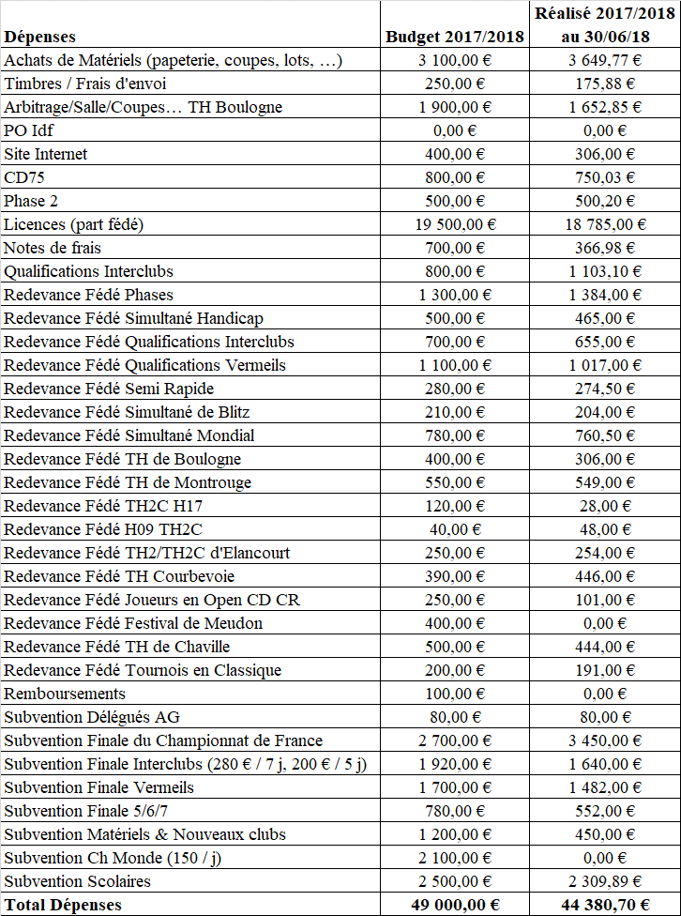

L’hébergement du site internet a été renouvelé pour 3 ans chez OVH.

Pour la partie papeterie, les relations se passent bien avec Boissor, même s’ils n’accusent pas réception des commandes, ils livrent néanmoins bien aux adresses indiquées et rapidement. Dans le cas où un club souhaite faire une commande « partielle », il peut s’adresser à un club limitrophe pour commander des cartons complets à se répartir, ou à Christian qui commandera des cartons complets au niveau du Comité et livrera les quantités partielles demandées.

Idée d’investissement au niveau du Comité : projecteur à utiliser pour les épreuves/tournois où cela est possible, ce qui simplifierait la gestion/tenue des tableaux.

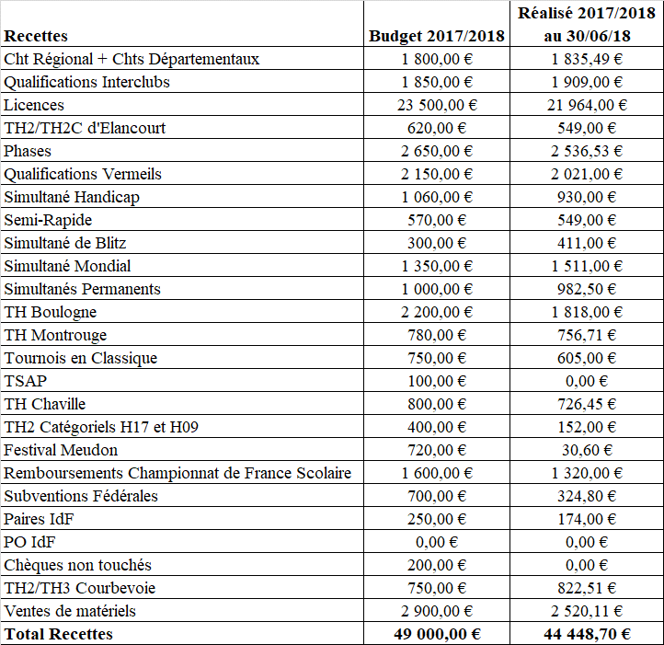

Recette complémentaire : Intérêts Livret A associatif : **243.68 €**

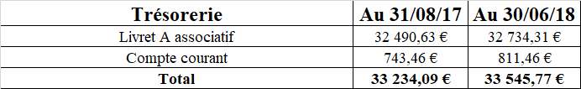

**Tableau des redevances mis à jour**

| **Compétitions** | **Tarif** | **Fédé** | **Comité** | **Club** |
| --- | --- | --- | --- | --- |
| **Epreuve en 3 parties (y compris Phase 2 et Phase 3)** | **18 €** | **3 €** | **1/3 des bénéfices** | **2/3 des bénéfices** |
| **TH en 2 parties** |  | **2 €** | **1,50 €** |  |
| **TH catégoriel en 2 parties** |  | **1 €** | **1 €** |  |
| **Championnat Départemental** | **13 €** | **-** | **3 €** | **10 €** |
| **Phase 1** | **13 €** | **3 €** | **3 €** | **7 €** |
| **Championnat Régional** | **17 €** | **-** | **1/3 des bénéfices** | **2/3 des bénéfices** |
| **Paires** | **12 €/j** | **-** | **3 €/j** | **9 €/j** |
| **Vermeils** | **13 €** | **3 €** | **3 €** | **7 €** |
| **Simultané Mondial / Simultané avec Handicap** | **13 €** | **3 €** | **3 €** | **7 €** |
| **Simultané au Profit du Scolaire** | **13€** | **-** | **6 €** | **7 €** |
| **Simultané Blitz** | **17 €** | **3 €** | **3 €** | **11 €** |
| **Semi-rapide** | **17 €** | **3 €** | **3 €** | **11 €** |
| **Simultanés Nationaux** |  | **0,75 €** | **-** |  |
| **Simultanés Permanents** |  | **0,50 €** | **0,25 €** |  |
| **Tournoi classique**  **Interclubs en classique (par équipe)** | **10 €**  **20 €** | **1,5 €**  **7.5 €** | **1 €**  **3 €** | **7.5 €**  **9.5 €** |

**Rappel des règles d’attribution des subventions  
pour les finales du Championnat de France et du Championnat du Monde**

Chaque licencié pourra bénéficier de la subvention accordée pour participer aux finales du Championnat de France (promotion, vermeil, ou toutes catégories) à condition qu’il ait participé à au moins deux épreuves comité (TH, Championnat Régional, Championnat Départemental, Phase 2, Phase 3) dans la saison soit en tant que joueur, soit en tant qu’arbitre.

Pour la subvention allouée pour les Championnats du Monde, il faudra que le licencié concerné (hormis pour les Jeunes et Scolaires) ait participé à au moins une épreuve comité (TH, Championnat Régional, Championnat Départemental, Phase 2, Phase 3) en tant que joueur et à une épreuve comité en tant qu’arbitre, dans le courant de la saison.

Toute dérogation devra être validée par le Bureau du Comité.

**Point 9 : Questions et conclusion**

Souhaits émis : réintégrer le samedi dans les Semaines de Simultanés de France, ajouter des PP4 (plafonnés) pour les Simultanés Permanents, afin de motiver les S4 (entre-autres) et d’optimiser les arbitrages en club.

Pour les joueurs en H00, Christian les incitera à nouveau à choisir un club.

La séance est levée à 11h30, aucun autre point n’étant abordé.

Bon été à tous avec comme d’habitude Le Grand Concours de l’Eté réservé aux licenciés du Comité, sans oublier le PIF’Optimiste auquel vous pouvez participer toute l’année 😊